本校『2011北北基桃專題寫作競賽』複賽優勝頒獎照片 （100.05.09.）
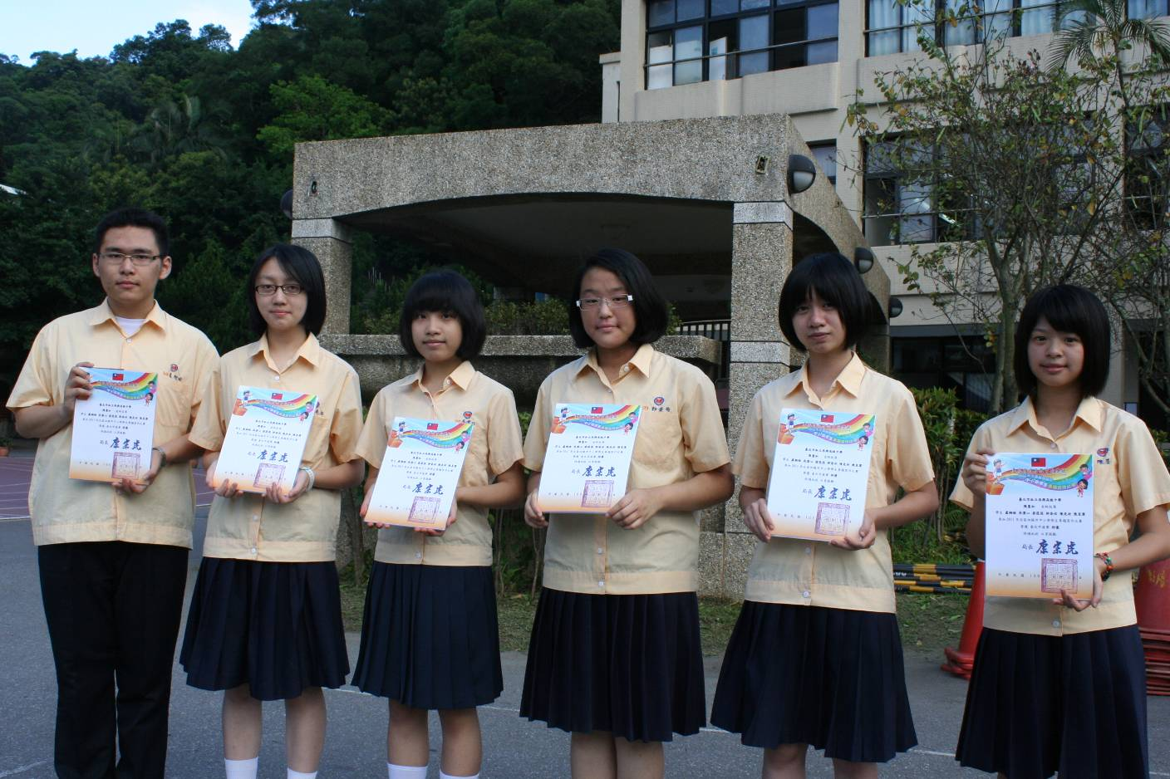
特優獎：虞翔皓（一誠）、陳是祈（一勇）、吳潔心（一勇）
郭姿佑（一勤）、翁筱筑（一和）、陳昱潔（一仁）
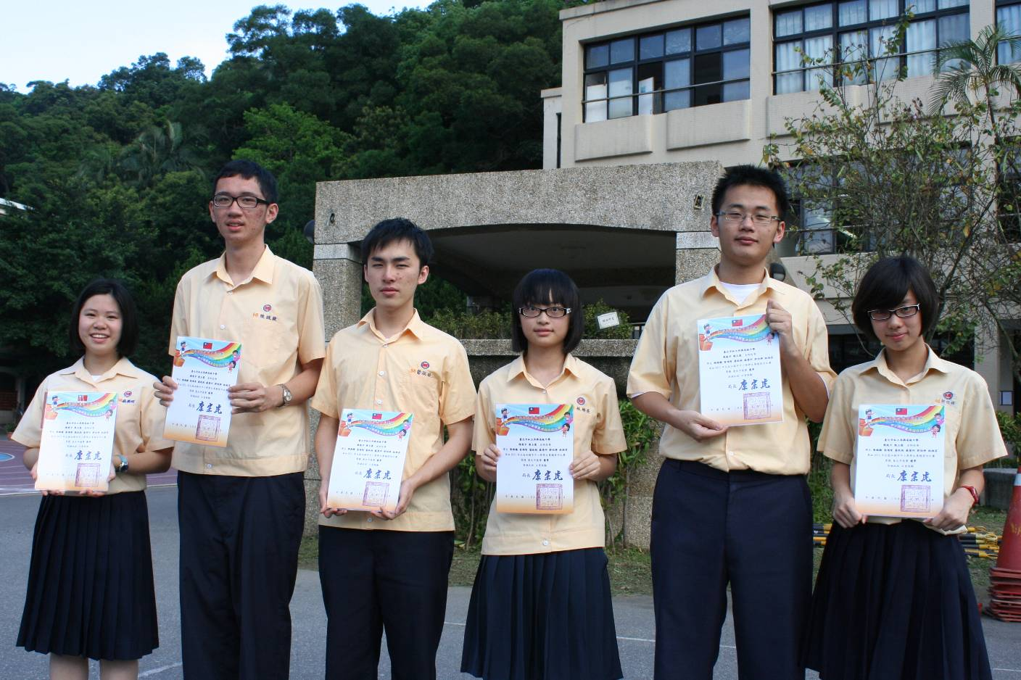
優等獎：蘇瑩珂（二勇）、陳維駿（二勇）、藺啟鈞（二勇）
林湘芸（二勇）、留鴻智（二勇）、郭怡楟（二勇）
本校『2011北北基桃專題寫作競賽』複賽優勝頒獎照片 （100.05.09.）
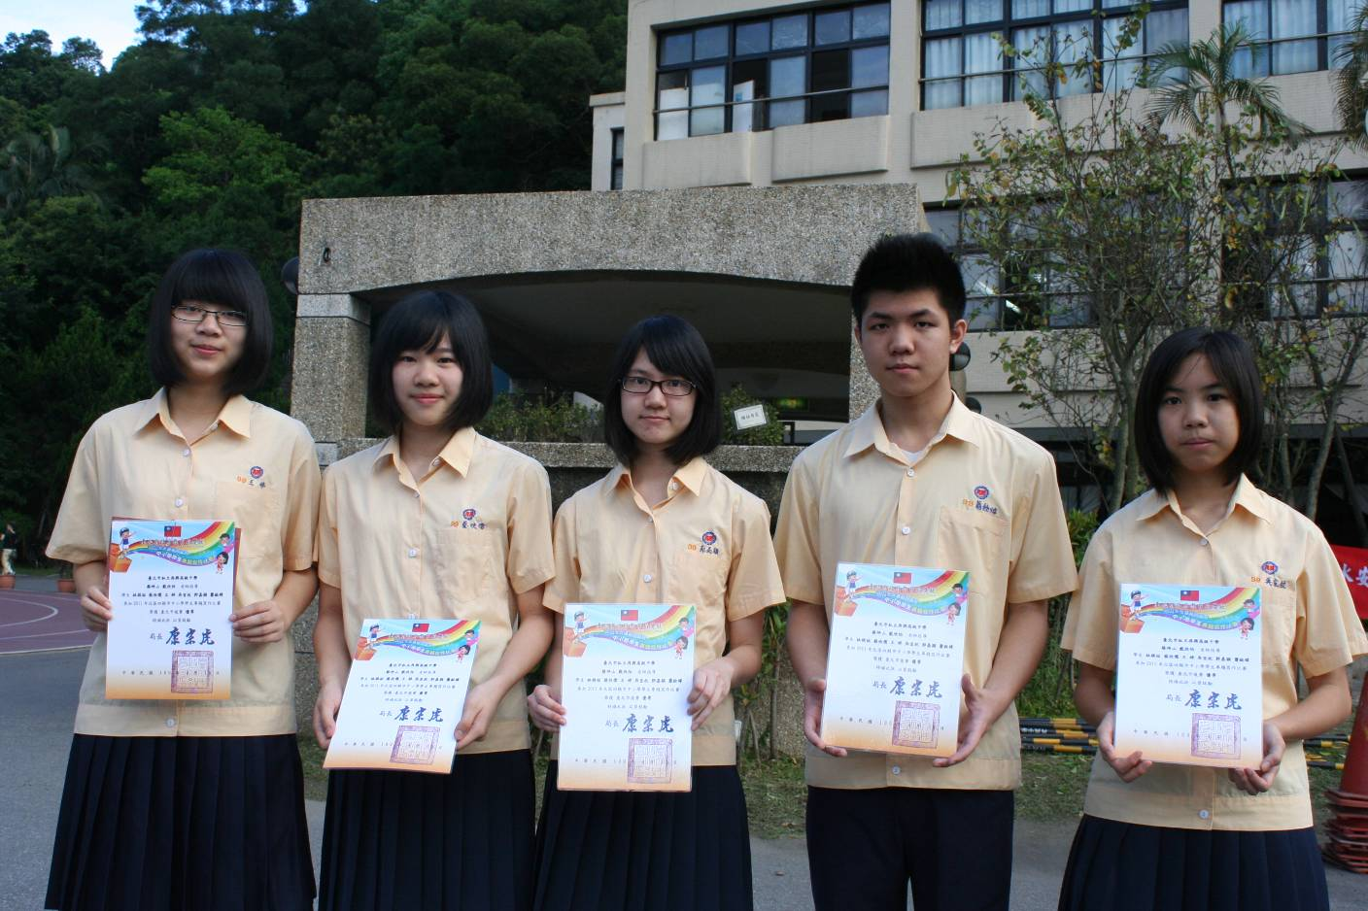
優等獎：王 婷（一仁）、蔡心儒（一和）、郭嘉穎（一和）、蕭銓緯（一勇）、吳宣枚（一勇）

